poirot cyrielle
*
}}
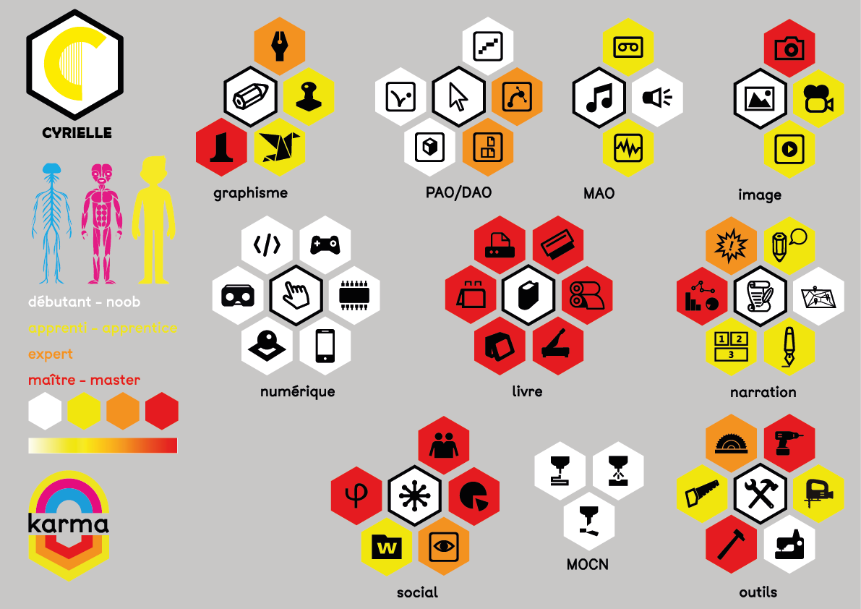{{:wiki:karma:cyrielle-poirot:poirot_cyrielle_karma.png?200|

